I
- Братцы, вот я! - весело крикнул Репей, выглядывая из земли зеленой почкой. - Ух, как долго я спал!.. Здравствуйте, братцы! Когда он посмотрел кругом, то понял, почему никто не откликнулся: он выглянул из земли почти первый. Только кое-где еще начинали показываться зелененькие усики безымянной травки. Впрочем, у самого забора уже росла острая крапива, - эта жгучая дама являлась всегда раньше всех. Репей даже рассердился немного, что он опоздал. - Вы что же молчите? - обратился он к Крапиве. - Кажется, я был вежлив... - А что же мне говорить? - заворчала Крапива: она вечно была чем-нибудь недовольна. - Только выскочил из земли, и давай орать... Вот посмотрите, как себя умно ведет Чертополох: растет себе потихоньку. - Ах, не говорите мне про Чертополох... Он молчит, потому что глуп. Да, очень глуп, бедняжка... Впрочем, я это так, к слову. Я знаю, Крапива, что вы давно неравнодушны к этому колючему господину... - Кажется, это не ваше дело, умный болтун! - отозвался выведенный из терпения Чертополох.
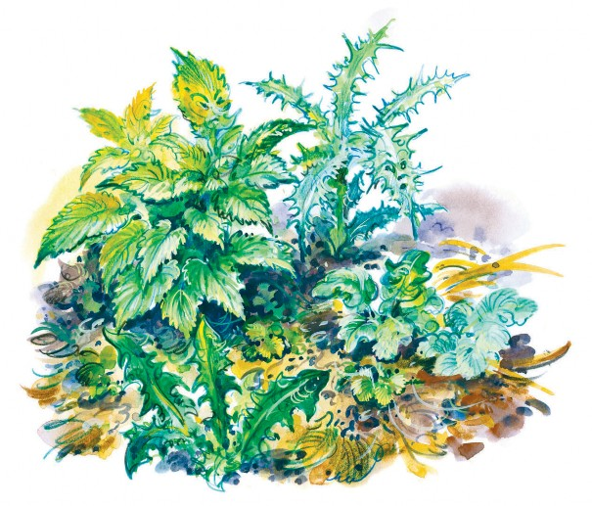 - Виноват, я к слову... Действительно, меня это нисколько не касается. Да... А все-таки я рад встретить старых знакомых. Помилуйте, сколько лет вместе растем у одного забора... Одним словом, соседи. Нет, я не сержусь на вас, Чертополох, хотя вы и могли бы быть повежливее. Впрочем, все зависит от воспитания, и вы не виноваты, что не знаете первых правил приличия... - Ну, пошел молоть!.. - ворчал Чертополох. - Для чего только родятся такие болтуны? Напрасно землю занимают и другим мешают... - Значит, по-вашему, я лишний? - обернулся Репей. - Я? Лишний? Ха-ха!.. Вот это недурно сказано! Желал бы я знать, кто украшает весь огород?.. Да, я украшаю, господа! Всем это известно и, кажется, не требует доказательств. Один рост чего стоит: а потом - какие листья!.. Должен признаться, что я по ошибке попал в ваше общество, то есть на задворки. Мое настоящее место где-нибудь в оранжерее... Скажите, пожалуйста, чем лучше все эти пальмы? Дайте-ка мне хорошую пищу, побольше света и тепла, так я бы их всех за пояс заткнул. Просто ко мне относятся несправедливо, и я вынужден скитаться под заборами... Да, люди несправедливы и сами виноваты, что не могут понять настоящей красоты... - Да... особенно - ваших цветов прекрасных!.. Нечего сказать, хороши цветы... Просто какие-то шишки! - ядовито заметила Крапива. - Вот у Чертополоха так цветы, а тут - колючие шишки. Крапива и Репей частенько ссорились между собой, ссорились просто так, от нечего делать. Чертополох обыкновенно молчал и вступался только тогда, когда Репей очень уж начинал хвастать. Положим, и Крапива была хороша, - всех бы жалила; но что вы поделаете с женщиной, когда она желает сердиться? А весна шла быстрыми шагами. Солнышко так и пригревало оттаявшую землю. Огород и задворки, заглушенные сухим бурьяном и сорной травой, начинали принимать веселый вид, точно принаряжались к какому-то празднику. Везде показывалась светлая весенняя зелень, точно развертывался дорогой бархатный ковер... Поднималась молодая крапива, чертополох, репей, лебеда. Все эти сорные травы росли с необыкновенной быстротой, как будто стараясь перегнать друг друга. Скоро выглянул желтым глазком Одуванчик и крикнул: - Здравствуйте, братцы!.. Одуванчик был славный малый, а главное, ни с кем не ссорился. Растет себе и радуется. Его все любили, а особенно серебристая Лебеда, тоже скромная и безобидная травка. Они так и росли вместе, как брат с сестрой. - Ты меня любишь, Лебеда? - шепотом спрашивал Одуванчик вечером, складывая свой желтый цветочек. - Ах, очень, очень люблю!.. - признавалась тоже шепотом Лебеда, опуская свои зеленые листочки, точно посыпанные серебряной мукой. - Вы такой вежливый, Одуванчик, не то что Репей или Чертополох. А Крапивы я боюсь, - она такая злая. Я стараюсь всегда быть подальше от нее... - Я тоже... Неприятная дама!.. Ее даже коровы боятся и люди тоже. Так и вцепится... Остались незаросшими только гряды, где взрытая земля так неприятно чернела. А какая там была отличная почва!.. Сорные травы всегда смотрели на нее с завистью. Вот бы где отлично было устроиться. - Я не понимаю, почему мы должны жаться у заборов, - ворчал Репей. - На грядах земля такая мягкая, как пух, и потом так много солнца... - А ты попробуй устроиться на гряде, - ехидно советовала Крапива. - Устроиться не долго, да только из этого не выйдет толка... Хлопот много. - Ты боишься хозяйки? - Что мне ее бояться? Я никого не боюсь. А только это несправедливо, что нас загнали к забору. Чем мы хуже других? Пока гряды не были вскопаны, в огород заходила разная скотина. Впрочем, коровы не трогали сорной травы, а только пощипывали зеленую травку. Вот другое дело, когда забрался однажды козел. Он прямо попал на Репей и съел у него целый лист. - Ах, какой нахал! - ругался Репей. - Это наконец невежливо... Погоди, вот я тебя осенью украшу всеми своими шишками... Будешь меня помнить, негодная тварь!
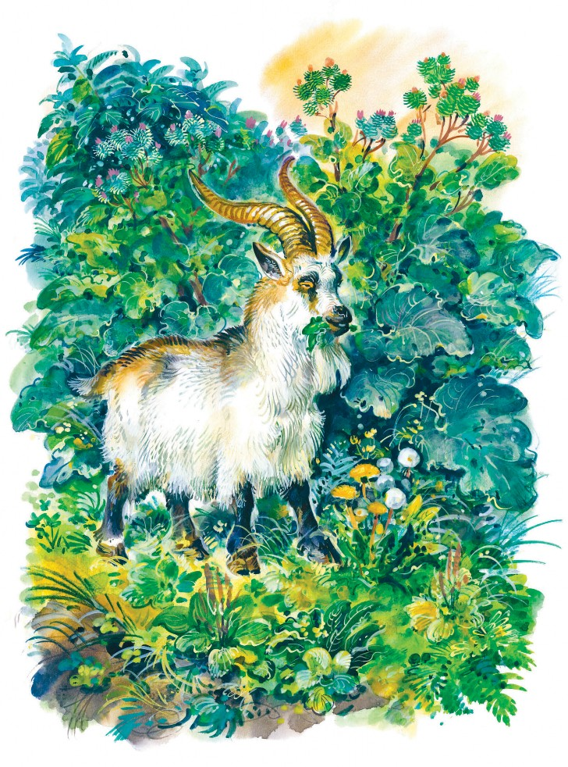 От козла досталось и бедному Одуванчику, и Лебеде: они тоже недосчитались зеленых листьев. Он не тронул только Крапивы и Чертополоха. - Благородное животное козел!.. - ехидно уверяла всех Крапива. - Он никогда не затопчет... Не то что корова или лошадь. II
Скоро земля совсем оттаяла, и в огород пришла хозяйка. Это была низенькая старушка в темном платочке. Огород для нее составлял главную статью дохода: и сама сыта, да еще на рынок столько овощу разного продаст. Посмотрела, посмотрела старушка кругом и говорит: - Пора гряды копать... А потом еще посмотрела кругом, покачала головой и говорит: - Откуда только берется эта сорная трава?.. И когда успела вырасти?.. Ведь никому она не нужна... Репей обиделся на старушку за всех товарищей. - Вот тоже выдумала: никому не нужны!.. Это мы-то не нужны? Вот ты, старушонка, действительно никому не нужна, - и давно тебе пора помирать... И тебя не будет, а мы все-таки будем расти. Вся разница в том, что будет у нас другая хозяйка, подобрее.
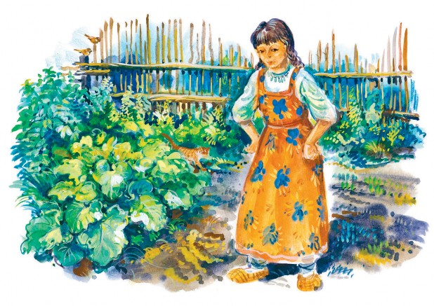 На другой день старушка опять явилась в огород и привела с собой внучку Машу. - Стара я стала, внучка, одной не управиться, а твое дело - молодое, в охотку поработаешь. - Ничего, бабушка, поработаю. Да и какая это работа? Одно удовольствие... Начали бабушка с внучкой гряды копать. Бабушка кряхтит, кряхтит, едва полгряды выкопает, а у внучки уже целая грядка готова. - Ай да внучка! Ай да умница! - похваливает старушка. - И я прежде вот так же скоро все делала, а теперь едва спину разогну... А Маша только смеется. Копает да еще песни поет. Не работа, а забава. Здоровая девушка, - в охотку поработать... Дней в пять все было кончено. Посмотрела Маша на свою работу, полюбовалась и говорит: - А что, бабушка, у тебя вот там место под забором даром пропадает? Вот бы малины посадить, да крыжовнику, да смородины... Очень уж я малину люблю, бабушка. - Так, внучка, так, милая... и в самом деле, посадим-ка малинки, да смородинки, да крыжовнику. Которую ягоду сами съедим, а которую на базаре продадим... Я уж давно об этом сама подумывала, да все как-то руки не доходили. Обрадовалась старушка новой статье дохода, благо у внучки руки здоровые. Сказано - сделано. Накупила старушка у знакомого садовника и малины, и смородины, и крыжовника, и началась работа. Маша вдоль забора накопала ям и принялась рассаживать в них кусты. От этой работы больше всего досталось Крапиве.
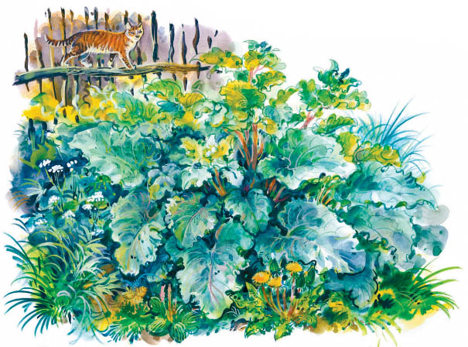 - Что же это такое, - кричала она на весь огород, - этак и совсем житья не будет!.. Караул!.. В отчаянье она несколько раз пребольно ужалила белые руки бойкой внучки. - Вот тебе, вот тебе, выдумщица!.. - Ах, проклятая крапива, как она больно жжется!.. - жаловалась Маша, помахивая рукой. - Я всех сожгу, - шипела Крапива. - Откуда она только берется! - удивилась опять старушка. - Ведь никто ее, кажется, не садит... III
Гораздо скорее начали расти все овощи после полотья. - Ишь дармоеды!.. - ворчал Репей. - Небось своего ума не хватало, чтобы расти в готовой гряде. Эх вы, белоручки!.. - Молчи, мужик, - крикнул с гряды молодой Горох, начинавший завиваться около своей тычинки, - не твое дело... - А ты, хвастун!.. Погоди, вот тебя воробьи заклюют. - Значит, сладко, если клюют... А вот тебя так никому не нужно. - Оттого и не нужно, что я для себя расту, а ты для других стараешься. Одним словом, что ни день, то новый спор. Нашла коса на камень, и хвастун попал на хвастуна. На гряды теперь любо было посмотреть. Все зеленело и быстро росло. И простоватая свекла, и кокетливая морковка, и горькая редька, и капуста. Вся беда, что мало было кавалеров - все наперечет: хвастун Горох да горький Лук. Впрочем, Лук понимал свое положение и старался расти поближе к Редьке, - такая же горечь, так уж вместе бог велел расти. - У меня все красавицы растут, - хвастался Горох. - А всех лучше морковка... Вот какие у нее листочки прорезные, точно зеленые кудерьки. Так сами и вьются... Морковка делала вид, что не слышит этих похвал, и только все краснела и краснела. И приятно, и стыдно. Конечно, верить Гороху нельзя; а все-таки, когда так начинают хвалить прямо в глаза, невольно как-то хочется верить. Скромная морковка начинала про себя думать, что в самом деле она лучше всех, и еще больше краснела. Вот другое дело Редька; толстеет себе, как купчиха, и ничего знать не хочет.
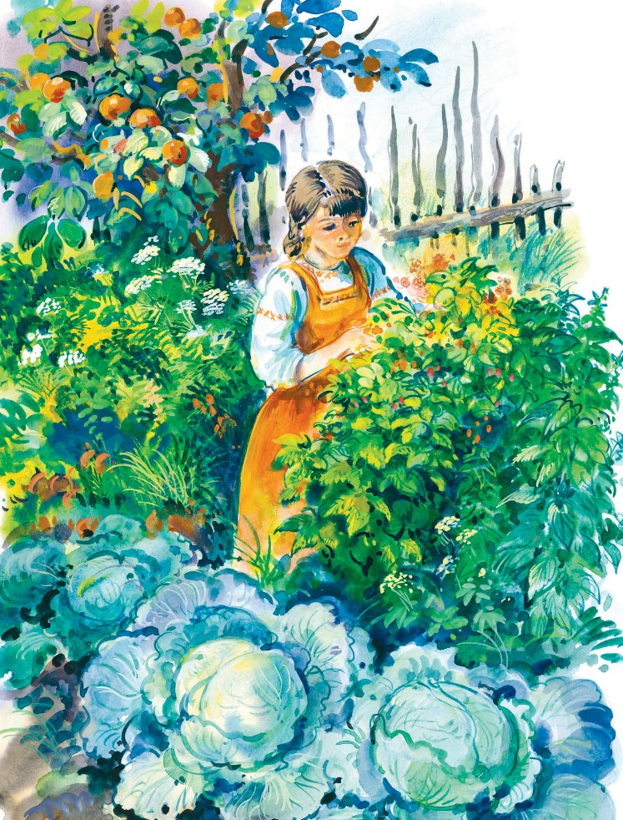 Споры часто заходили так далеко, чуть не до настоящей ссоры. Главными зачинщиками являлись Горох и Репей. - Эй ты, мужик! - кричал обыкновенно Горох. - Никому-то тебя не нужно. Тебя даже и скотина не ест... Для чего ты растешь? - Для себя расту, - отвечал Репей с гордостью. - А что касается того, что я никому не нужен, так это ты весьма ошибаешься... Куда человек - туда и я; значит, и я на что-нибудь нужен. Тысячу верст человек прошел, и я за ним... Для меня все равно - холод и жар: я не прихотлив. А ты - неженка. Тебя и садить нужно, и беречь, а я все сам. Вот теперь и сообрази, что все это значит... - Моя хозяйка говорит, что ты никому не нужен. - Мало ли что она скажет!.. Вот осень настанет, вот она и примется выбирать вас всех из гряды; а я-то останусь на том же месте. Вот тебе и не нужен... Тебя каждый козел съест; а я так вцеплюсь в него, что не обрадуется. Всю бороду ему зацеплю, - не отдерет потом. И Крапива тоже постоит за себя, и Чертополох... Мы уже все заодно живем. Без нас-то какой огород может быть?.. Да, подумай-ка своим умом... Ежели разобрать, так я гораздо поважнее тебя буду и постарше. Конечно, меня мало ценят, ну, да это все равно. Я мало обращаю внимания, что про меня говорят. Они свое говорят, а я свое делаю. Так-то, милый друг!.. Одним словом, жаль мне тебя, потому что ты чужим умом живешь. Легкомысленный овощ, и больше ничего. До первого мороза тебе и жить. - У всякого своя судьба, Репей. У тебя кожа толстая, - вот и не боишься мороза; а у меня листочки нежные, сам я тоненький... Одним словом, деликатное растение. Так дело шло день за днем. Лето проходит быстро, - его вспоминают, когда оно пройдет. Так было и тут. Гряды в огороде покрылись густой зеленью. Капуста разбухла до того, что верхние листья на ней лопались. Горох отцвел и покрылся стручьями. Малина начала созревать, хотя на первый год ягод и немного было. Внучка Маша, кажется, больше всего заботилась о ягодах. Нет-нет и заглянет в огород. То репку сорвет, то спелую ягодку ущипнет. Крапива и тут не унималась. С горя она нынче выросла большая-большая и не упускала случая обжечь прихотницу-внучку. - У, гадкая! - ворчала девушка, пряча руки. Скоро ягоды были обобраны, и очередь наступила овощам. Началось дело с гороха. Перерастет - невкусный будет. Потом редьке и луку досталось. Потом дело дошло до свеклы и моркови. Старушка приходила каждое утро и вырывала созревшие овощи, чтобы снести их на базар. - Что, дармоеды? - торжествовал Репей. - Пришла ваша пора... всех вас старушонка перетаскает на базар. Так вам и надо - не хвастайтесь... Погодите, вот ударит мороз, - всем конец. И мороз ударил... Почернела ботва у картофеля, пожелтел горох, начали обваливаться засыхавшие листья. Пришла старушка вместе с внучкой и принялась за работу. Вместе они повыдергали весь картофель, морковь, репу и свеклу и целых два дня обрезывали ботву. Гряды приняли такой печальный вид, точно по ним прошел неприятель. В бороздах валялись целые вороха обрезанных листьев, точно старое, изношенное платье, которое уже никому не нужно. Дольше других на грядках оставались лук, редька да капуста. Они не боялись морозов. Но и их очередь наступила. Опять пришла старушка с внучкой, и гряды окончательно опустели. Тяжело было смотреть даже со стороны, как валились под ножом тяжелые зеленые головы капусты. Скоро весь огород был убран, и на грядах оставались одни кочерыжки от капусты, жалко торчавшие из земли, точно утиные шеи. Полил дождь, загудел ветер, а потом первый мороз сковал землю. Жутко пришлось и сорной траве.
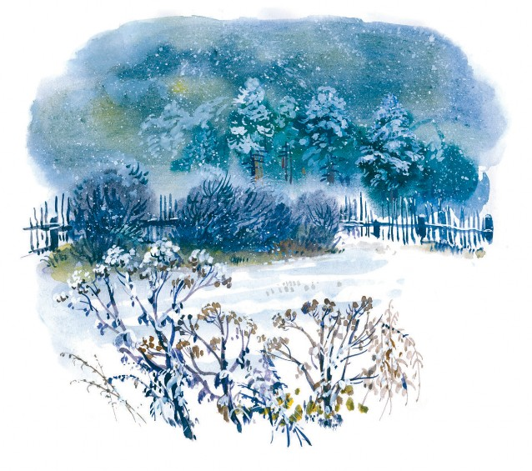 - Ну, кума, пора и нам отдохнуть, - сказал как-то Репей засыхавшей Крапиве. - Что же, пожили, покрасовались и на будущий год опять увидимся... До свидания, кума! Меня только одно утешает: всех этих дармоедов убрали от нас, - место очистили... Крапива только жалобно стонала: - Ух, как холодно!.. В самом деле, пора на покой. - Она даже сердиться не могла. Чертополох все лето промолчал и молча засох от первого инея.

